Prof. SGH dr hab. Katarzyna Nowicka

Katedra Logistyki, Szkoła Główna Handlowa w Warszawie

# **Kluczowe technologie w zarządzaniu: technologie mobilne[1]**

Streszczenie: Artykuł ma charakter popularno-naukowy, a jego celem jest przedstawienie istoty i zasad funkcjonowania jednej z kluczowych technologii cyfrowych wykorzystywanych w zarządzaniu jaką są technologie mobilne (Mobile Technologies). Metodą wykorzystaną do przygotowania niniejszej pracy jest przegląd literatury. W artkule przedstawiono także przykłady praktycznego zastosowania opisywanej technologii, wskazano również możliwe wykorzystywania zarówno w sektorze prywatnym, jak i publicznym.

## **WSTĘP**

Podłączone do sieci urządzenia mobilne są wyposażone w wiele aplikacji, które umożliwiają jego lokalizację, określają schematy jego przemieszczania się, śledzą nawyki oraz identyfikują preferencje. Twórcy aplikacji tworzą kolejne rozwiązania ułatwiające codzienne życie, jak chociażby aplikacje do zarządzania wydatkami czy pozwalające zbierać informacje dotyczące aktywności fizycznej. Technologie mobilne mogą bazować na danych już wygenerowanych przez użytkowników i jednocześnie prowadzą do wytwarzania kolejnych danych i informacji. W efekcie technologie mobilne znajdują szerokie zastosowane w zarządzaniu, a jednym z najpopularniejszych współcześnie rozwiązań jest telefon komórkowy (smartfon). Kluczowymi elementami technologii mobilnych są urządzenia mobilne – przenośne urządzenie elektroniczne pozwalające na przetwarzanie, odbieranie oraz wysyłanie danych bez konieczności utrzymywania przewodowego połączenia z siecią. Urządzenia mobilne mogą być przenoszone przez użytkownika bez konieczności angażowania dodatkowych środków[2]. Typowym zastosowaniem może być odbieranie i wysyłanie poczty elektronicznej oraz przeglądanie stron sieci WWW za pomocą aplikacji mobilnych. Kluczowymi elementami technologii mobilnych są urządzenia mobilne, aplikacje mobilne i mobilny internet.

## **Urządzenia mobilne**

W pierwszej dekadzie XXI w. postępująca internetyzacja zyskała nowy nośnik w postaci kolejnej generacji mikrokomputerów – smartfonów[3]. Jednak prawdziwie wywrotowy charakter miał dopiero iPhone zaprezentowany w 2007 r. przez szefa Apple’a, Steve’a Jobsa, jako połączenie trzech urządzeń „iPoda z szerokim dotykowym ekranem”, „rewolucyjnego telefonu komórkowego” i „przełomowego komunikatora internetowego”. iPhone był przykładem sprytnej miniaturyzacji polegającej na łączeniu funkcji, które dotychczas były realizowane rozłącznie, zazwyczaj przez oddzielne urządzenia[4]. Warto zauważyć, że w ciąg u pięciu lat od wejścia na rynek iPhone’a smartfony stały się popularniejsze od komputerów (rysunek 1).

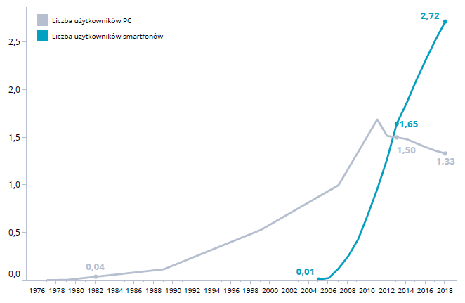

Rys. 1. Liczba użytkowników komputerów osobistych i smartfonów (w miliardach)

Źródło: K. Śledziewska, R. Włoch, Gospodarka cyfrowa. Jak technologie cyfrowe zmieniają świat, Wyd. Uniwersytetu Warszawskiego, Warszawa 2020, s. 31 na podstawie: A. Porges, A. Enders, Data Moving Across Borders: The Future of Digital Trade Policy, E15 Initiative, Geneva, International Centre for Trade and Sustainable Development (ICT SD) and World Economic Forum 2016, s. 4, <http://e15initiative.org/wp-content/uploads/2015/09/E15-Digital-Economy-Porges-and-Enders-Final.pdf>; Statista, Number of smartphone users worldwide, https://www.statista.com/statistics/330695/number-of-smartphone-users-worldwide/; Statista, Installed base of personal computers (PCs) worldwide, https://www.statista.com/statistics/610271/worldwide-personal-computers-installed-base/; P. Somavat, V. Namboodiri, Energy Consumption of Personal Computing Including Portable Communication Devices, „Journal of Green Engineering” 2011, <https://www.researchgate.net/publication/267423836_Energy_Consumption_of_Personal_Computing_Including_Portable_Communication_Devices>

Smartfon łączy w sobie funkcję mobilnego telefonu i komputera wystarczająco operatywnego, by zaspokoić potrzeby korzystania z internetu przez przeciętnego użytkownika. Jako przenośny komputer, który nieustannie może być podłączony do internetu, poszerzył możliwości konsumpcji indywidualnej: konsumowane są treści cyfrowe oraz produkty kupowane za pośrednictwem internetu w modelu e-handlu.

## **Aplikacje mobilne**

Funkcjonalność i wszechstronność smartfony zawdzięczają oprogramowaniu. Aktualnie 86% smartfonów działa na systemie Android, bazującym na otwartym oprogramowaniu Linux. Wokół Androida powstało otwarte środowisko innowacyjne, a zewnętrzni innowatorzy uzyskują dostęp do systemu i danych generowanych przez użytkowników indywidualnych w zamian za tworzenie aplikacji, które zwiększają funkcjonalność głównego urządzenia[5]. Aplikacja mobilna (ang. mobile software / mobile application) to ogólna nazwa dla oprogramowania działającego na urządzeniach przenośnych, takich jak telefony komórkowe, smartfony, palmtopy czy tablety. Według ustawy o dostępności cyfrowej stron internetowych i aplikacji mobilnych podmiotów publicznych jest to publicznie dostępne oprogramowanie z interfejsem dotykowym zaprojektowane do wykorzystania na przenośnych urządzeniach elektronicznych, z wyłączeniem aplikacji przeznaczonych do użytku na przenośnych komputerach osobistych[6]. W zależności od celu oraz sposobu korzystania z nich, aplikacje mobilne można podzielić na[7]:

* samodzielne – działające bez dostępu do internetu;
* klienckie – na potrzeby klienta, łączące z odpowiednim serwerem przez internet;
* internetowe – w postaci stron mobilnych;
* gry komputerowe.

Aplikacje mobilne posiadają różne funkcjonalności i zastosowania, tj.:

* aplikacje biznesowe,
* oprogramowania biurowe,
* aplikacje handlowe i promocyjne,
* programy finansowe,
* aplikacje społecznościowe,
* gry i oprogramowania rozrywkowe,
* aplikacje informacyjne,
* oprogramowania muzyczne,
* aplikacje edukacyjne,
* programy nawigacyjne i lokalizacyjne,
* i inne.

## **Internet mobilny**

Trzecim elementem, poza urządzeniami i aplikacjami mobilnymi, niezbędnym do maksymalizacji korzyści wynikających z funkcjonalności technologii mobilnych jest dostęp do szybkiego internetu. Internet mobilny jest medium łączącym elastyczność internetu i dostępności telefonów komórkowych (smartfonów). Internet mobilny wypiera stacjonarny i staje się kluczowym rozwiązaniem dla sektora prywatnego i publicznego. Liczbę użytkowników internetu i abonamentów telefonii oraz internetu przedstawia rysunek 2.

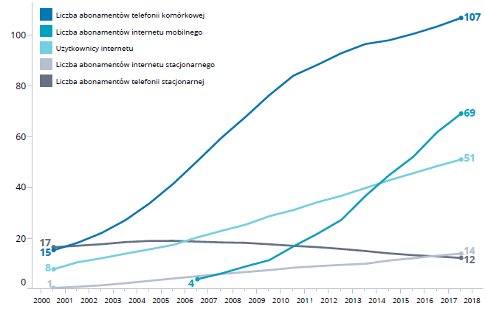

Rys. 2. Indeksy „Global ICT development” dla abonentów telefonii komórkowej, internetu

mobilnego, internetu stacjonarnego, telefonii stacjonarnej oraz liczba użytkowników

internetu, lata 2001–2018 (wartość na 100 mieszkańców)

Źródło: K. Śledziewska, R. Włoch, Gospodarka cyfrowa. Jak technologie cyfrowe zmieniają świat, Wyd. Uniwersytetu Warszawskiego, Warszawa 2020, s. 35 na podstawie: [https://www.itu.int/en/ITU -D/Statistics/Pages/stat/default.aspx](https://www.itu.int/en/ITU%20-D/Statistics/Pages/stat/default.aspx).

## **Charakterystyka technologii mobilnych i wpływ na zarządzanie**

Do głównych cech technologii mobilnych zalicza się[8]:

* bezpośredniość, natychmiastowość: ludzie są w ciągłym ruchu, są mobilni, korzystanie z nich jest możliwe w każdym momencie,
* wszechobecność: korzystanie z internetu za pomocą urządzeń mobilnych umożliwia stały i bez ograniczeń miejsca dostęp do sieci i jej zawartości;
* zdolność do szybkiego podłączenia,
* dostępność do pożądanej informacji z każdego miejsca i o każdej porze
* całkowitą personalizację: wymiana, w dogodnym momencie, osobistych informacji z rówieśnikami.
* możliwość podtrzymywania kontaktów, a nawet ich intensyfikacji dzięki wykorzystywanej technologii
* lokalizacja – dzięki zastosowaniu technologii geolokalizacyjnych (Global Positioning Systems, GPS) użytkownicy mogą się łatwiej odnajdywać,
* przenośność danych – przenośne urządzenia oferują ich użytkownikom możliwość przechowywania wielu różnych danych (dokumenty, pliki graficzne, pliki muzyczne),
* niepowtarzalność – każde urządzenie można dostosować do własnych potrzeb, zarówno w aspekcie wyglądu, jak i konfiguracji profili,
* proklienckie nastawienie – zaspokajanie istotnych potrzeb użytkowników podczas dostarczania usług i informacji mobilnymi kanałami komunikacji.

Zastosowanie technologii mobilnych pozwala na osiągnięcie szeregu korzyści w obszarze zarządzania, tj. usprawnienie procesu zarządzania przedsiębiorstwem, możliwość zdalnej pracy z dowolnej lokalizacji na świecie, usprawnienie procesów komunikacyjnych, zdolność integracji systemu z innymi programami stosowanymi w firmie oraz zbiorowej prezentacji wyników za pomocą jednego interfejsu użytkownika, możliwość koordynacji i wspierania pracy z poziomu urządzenia mobilnego, usprawnienie działania przedsiębiorstwa w sferze organizacyjnej, sprzedażowej, obsługi klientów oraz ewidencji.

## **PODSUMOWANIE**

Jednoczesne postępowanie innowacji i rozwoju w różnych dziedzinach wpłynęły na ewolucję technologii mobilnych. Można ją zilustrować procesem przemiany telefonu komórkowego umożliwiającego wykonanie mobilnego połączenia telefonicznego, przez urządzenie pozwalające na komunikację za pośrednictwem tekstów, do kieszonkowego komputera, który jest narzędziem umożliwiającym korzystanie z setek aplikacji i funkcjonalności dotychczas dostępnych na innych urządzeniach. Ta transformacja jest efektem poszerzania się zastosowania takich technologii jak analityka Big Data, chmura obliczeniowa, czy internet rzeczy oparte na dostępie do szerokopasmowego, wydajnego internetu. W efekcie technologie mobilne mogą być z powodzeniem wykorzystywane w zasadzie w każdym obszarze zarządzania organizacją zarówno w sektorze prywatnym, jak i publicznym.

## **Bibliografia**

<https://pl.wikipedia.org/wiki/Aplikacja_mobilna>

<https://pl.wikipedia.org/wiki/Urz%C4%85dzenie_mobilne>

[https://www.itu.int/en/ITU -D/Statistics/Pages/stat/default.aspx](https://www.itu.int/en/ITU%20-D/Statistics/Pages/stat/default.aspx)

Łysik Ł., R. Kutera, Technologie mobilne jako determinanta rozwoju innowacyjnego społeczeństwa informacyjnego, Zeszyty Naukowe Uniwersytetu Szczecińskiego nr 763, Uniwersytet Ekonomiczny we Wrocławiu, 2013.

Porges A., Enders A., Data Moving Across Borders: The Future of Digital Trade Policy, E15 Initiative, Geneva, International Centre for Trade and Sustainable Development (ICT SD) and World Economic Forum 2016, s. 4, <http://e15initiative.org/wp-content/uploads/2015/09/E15-Digital-Economy-Porges-and-Enders-Final.pdf>

Somavat P., Namboodiri V., Energy Consumption of Personal Computing Including Portable Communication Devices, „Journal of Green Engineering” 2011, <https://www.researchgate.net/publication/267423836_Energy_Consumption_of_Personal_Computing_Including_Portable_Communication_Devices>

Statista, Number of smartphone users worldwide, https://www.statista.com/statistics/330695/number-of-smartphone-users-worldwide/; Statista, Installed base of personal computers (PCs) worldwide, <https://www.statista.com/statistics/610271/worldwide-personal-computers-installed-base/>

Śledziewska K., Włoch R, Gospodarka cyfrowa. Jak technologie cyfrowe zmieniają świat, Wyd. Uniwersytetu Warszawskiego, Warszawa 2020

Ustawa z dnia 4 kwietnia 2019 r. o dostępności cyfrowej stron internetowych i aplikacji mobilnych podmiotów publicznych (Dz.U. z 2019 r. poz. 848).

Warner E., What’s the Big Deal with Miniaturization? – Part 1, „bb7” 2016, <https://www.bb7.com/2016/07/14/whats-the-big-deal-with-miniaturization-part-1/>

1. Sfinansowano ze środków projektu „Nowoczesny model współpracy szkół zawodowych ze szkołami wyższymi i pracodawcami w zakresie kształcenia w zawodach z grupy branżowej teleinformatycznej (technik telekomunikacji, technik informatyk)”, akronim: MEN-IT nr POWR.02.15.00-00-2009/18
2. <https://pl.wikipedia.org/wiki/Urz%C4%85dzenie_mobilne> (24.11.2021).
3. K. Śledziewska, R. Włoch, Gospodarka cyfrowa. Jak technologie cyfrowe zmieniają świat, Wyd. Uniwersytetu Warszawskiego, Warszawa 2020, s. 30.
4. E. Warner, What’s the Big Deal with Miniaturization? – Part 1, „bb7” 2016, <https://www.bb7.com/2016/07/14/whats-the-big-deal-with-miniaturization-part-1/> (24.11.2021).
5. K. Śledziewska, R. Włoch, Gospodarka cyfrowa. Jak technologie cyfrowe zmieniają świat, Wyd. Uniwersytetu Warszawskiego, Warszawa 2020, s. 33.
6. Ustawa z dnia 4 kwietnia 2019 r. o dostępności cyfrowej stron internetowych i aplikacji mobilnych podmiotów publicznych (Dz.U. z 2019 r. poz. 848).
7. <https://pl.wikipedia.org/wiki/Aplikacja_mobilna> (24.11.2021).
8. Ł. Łysik, R. Kutera, Technologie mobilne jako determinanta rozwoju innowacyjnego społeczeństwa informacyjnego, Zeszyty Naukowe Uniwersytetu Szczecińskiego nr 763, Uniwersytet Ekonomiczny we Wrocławiu, 2013, str. 2.